附件2:
世界中联中医人类学专委会
会务费收费方式

方式一：二维码收费
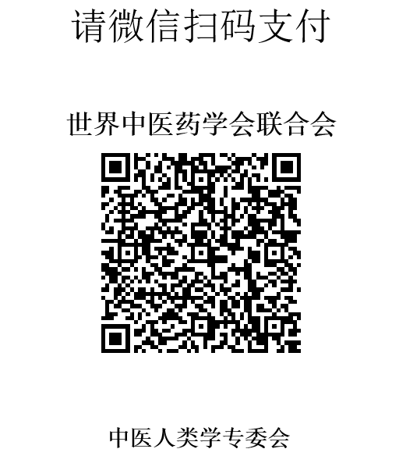
方式二：转账支付
收款方信息：
开户名称 | 世界中医药学会联合会
开户银行账号 | 110060971018002604480350
开户银行名称 | 交通银行北京育惠东路支行
注：请在备注一栏中填写“中医人类学国际会议+发票信息（单位、税号、Email邮箱）”。

